LES PASSEJAÏRES DE VARILHES FICHE ITINÉRAIRE
CASTILLON n° 69
Commune de départ et dénomination de l’itinéraire :
- Sentein – Parking entre les hameaux d’Anglade et de Frechendech - Cabane d’Illau par la chapelle de l’Isard depuis Frechendech

Date, animateur(trice), nombre de participants (éventuel) :
- 02.09.2012 – S. Aguilar

L’itinéraire est décrit sur les supports suivants :
- Site internet : https://www.visorando.com/randonnee-cabane-d-illau-et-chapelle-de-l-isard/

Classification, temps de parcours, dénivelé positif, distance, durée :
- Randonneur – 5h30 – 700 m – 15 km – Journée Indice d’effort : 83

Balisage : Jaune et rouge du GRP du Tour du Biros, Jaune sur une partie du retour
Particularité(s) :

Site ou point remarquable :
- La chapelle dédiée à Notre Dame des Neiges dont la célébration se fête tous les 5 août
- La belle vallée glaciaire conduisant à l’étang d’Araing

Trace GPS : Oui
Distance entre la gare de Varilhes et le lieu de départ : 73 km

Observation(s) :
- La dernière traversée de l'Araing, avant d’arriver à la cabane se fait par un passage à gué (toutes les autres traversées de ruisseaux sont équipées d'une passerelle).
- Cette sortie peut être prolongée jusqu’au bel étang d’Araing (+ 320 mètres de dénivelé positif).

"Cette fiche participe à la constitution d'une mémoire des itinéraires proposés par les animateurs du club. Eux seuls y ont accès. Ils s'engagent à ne pas la diffuser en dehors du club."
Date de la dernière mise à jour : 6 décembre 2020

La carte
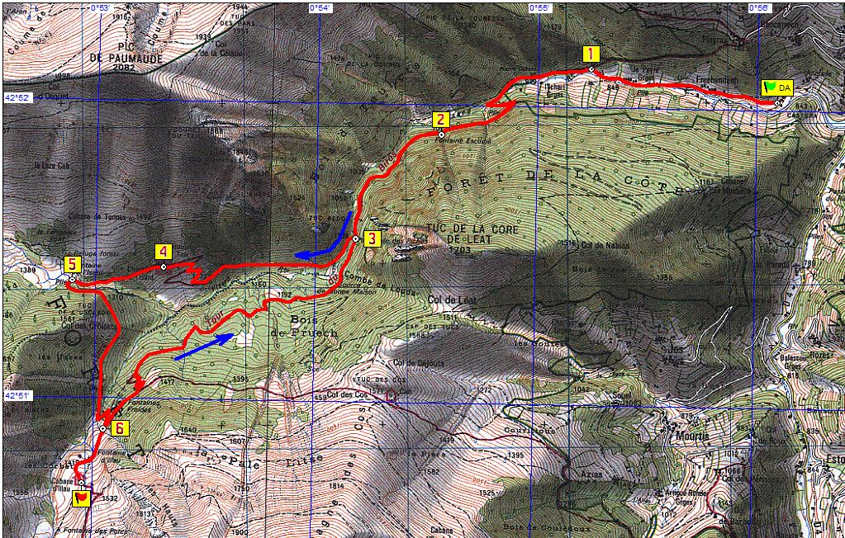
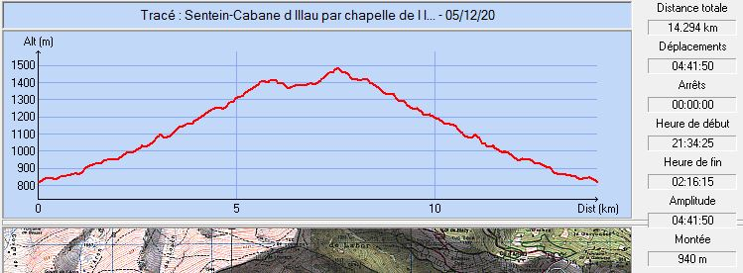

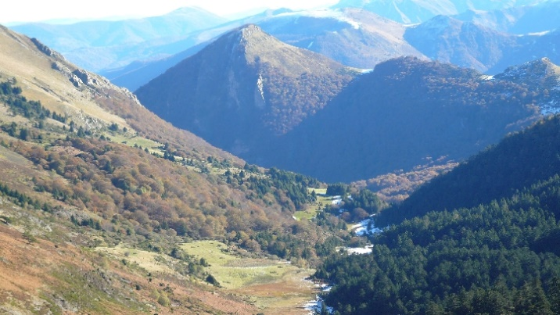
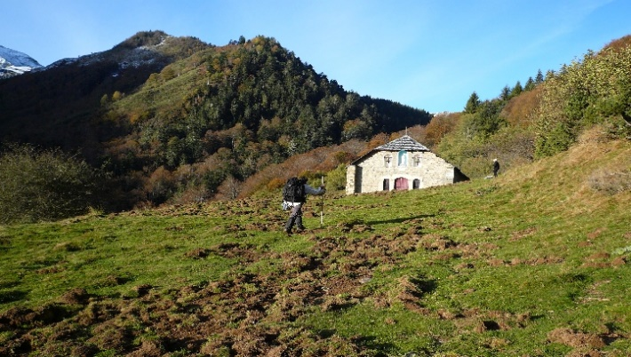

La chapelle et le point de vue depuis la chapelle
Itinéraire :
(D/A) Le sentier démarre au-dessus du parking, passe au-dessus du hameau de Frechendech puis suit le Torrent de l'Isard. Il passe à côté de granges plus ou moins restaurées, et au niveau du hameau de la Peyre qui lui est très bien restauré. Traverser le Ruisseau de Labor.
(1) À la bifurcation, le sentier (GRP® balisage Rouge et Jaune) continue à gauche un peu au-dessus du torrent avant de le traverser sur une passerelle. Le sentier commence alors à monter avec un virage en épingle à droite.
(2) Le sentier passe devant la fontaine d'Escudié. Continuer le long de l'Isard.
(3) À la Passerelle des Pichès, on abandonne le GRP principal du Tour du Biros pour prendre sa variante à droite. Traverser la passerelle. Le sentier monte progressivement dans la forêt. Il en sort par une série de lacets avant d’atteindre la chapelle.
(4) Depuis la chapelle de l’Isard, le sentier se dirige toujours vers l’Ouest, d’abord à découvert puis à travers la forêt.
(5) Traverser l'Isard sur le pont (On laissera la cabane forestière de l'Isard un peu au-dessus à droite), le sentier vire à gauche et contourne le Tuc de l’Usclade par l’Est en suivant, plus ou moins, les courbes de niveau. On retrouve le ruisseau d’Araing qu’on traverse sur un gué.
(6) On retrouve le GRP principal qu’on prend à droite (Poteau directionnel) . Le sentier file vers le fond de la vallée. On quitte la forêt à hauteur de la fontaine d’Illau.
(7) La cabane d’Illau se situe un peu plus loin au milieu de l’estive éponyme. Retour par le même sentier jusqu’au point
(6) On poursuit sur le GRP principal (Laissant à gauche le sentier emprunté à l’aller). Au point côté 1399, faire bien attention, le GRP prend le chemin à gauche. On quitte la courbe de niveau suivie depuis un moment pour descendre par une série de lacets.
(3) On retrouve le chemin emprunté à l’aller à hauteur de la passerelle des Pichès.
(4) Prendre à gauche (GRP®) et traverser le Ruisseau de l'Araing à gué (pas de pont). Continuer sur ce sentier qui suit plus ou moins les courbes de niveau et permet de changer de vallée.
et continue en suivant le Torrent de l'Isard.
Dans une zone dégagée avec la Chapelle de l'Isard, continuer sur le sentier qui descend au début en zigzag pour arriver à la Passerelle des Pichès.
(3) Traverser la passerelle et prendre le sentier à gauche et retour par le chemin inverse de l'aller jusqu'au parking (D/A).
Points de passage :
D/A : km 0 - alt. 808m - Parking
1 : km 1.3 - alt. 881m – Arrivée sur GRP Tour du Biros.
2 : km 2.7 - alt. 1014m - Fontaine Escudié.
3 : km 3.6 - alt. 1120m - Bifurcation fin parcours commun aller/retour. - Passerelle des Piches
4 : km 5,2 - alt. 1325m - Chapelle de l'Isard
5 : km 5,8 - alt. 1381m - Pont à gauche. Cabane Forestière de l'Isard à droite
6 :.km 7,2 - alt. 1412m – Retour sur partie commune aller/retour. Sources froides.
7 : km 7,6 - alt. 1487m - Cabane d'Illau
D/A : km 14.1 - alt. 808m - Parking

